JRO
AUTO ENRIQUECIMIENTO DE DEBE POR OSMOSIS INVERSA
El mercado del vino exige productos cada vez más equilibrados y consistentes, cosecha tras cosecha, lo que obliga a los enólogos a buscar medios cada vez más específicos para mantener altos los niveles de calidad. Los cambios en las condiciones climáticas, junto con otros factores que afectan las actividades llevadas a cabo en los viñedos, ciertamente juegan un papel importante en este delicado equilibrio. La posibilidad de enriquecerse a sí misma para obtener una composición equilibrada, incluso durante los años en que esto es difícil, ofrece grandes ventajas tecnológicas, así como la oportunidad de producir vinos elegantes que se ajustan perfectamente a su identidad local y las características mencionadas anteriormente. .
Las investigaciones del Grupo Vason, en cooperación con JU.CLA.S., han desarrollado JRO, una serie de sistemas para procesar mosto mediante membranas de ósmosis inversa. Dichos sistemas garantizan un alto rendimiento y un consumo de energía limitado. Además, gracias a la experiencia adquirida durante años de pruebas, ha sido posible verificar una amplia gama de membranas para responder a las necesidades individuales de cada producto a procesar.
El conocimiento de las soluciones más adecuadas para el procesamiento de mosto por ósmosis inversa se remonta a 1994, cuando JU.CLA.S. obtuvo la aprobación ministerial para probar este nuevo sistema para obtener la aprobación de la CEE.
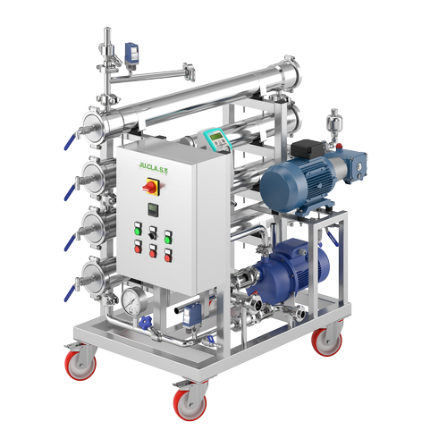
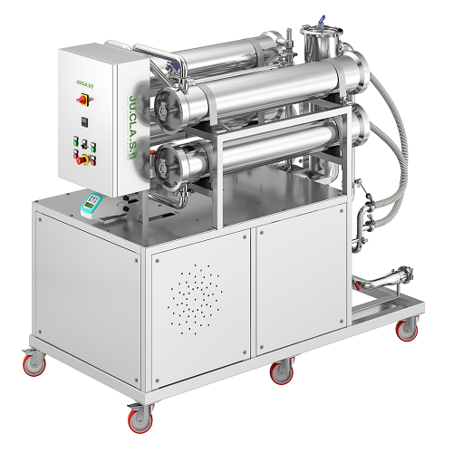
VENTAJAS
- Menos frigorias requeridos
- Posibilidad de determinar el nivel de turbidez del mosto deseado de antemano para gestionar los procesos de fermentación de manera más efectiva
- Se requieren menos adyuvantes
- Separación rápida de los microorganismos indígenas del mosto.
- Mayor rendimiento en términos de claro debe gracias a la consolidación óptima de lías
- Cantidad reducida de lías a filtrar

